Besteller: mögliche Schriftarten: | 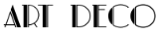
Firma: .... | 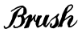 ^{(Brush)}
Herr Frau
Name: .... Vorname: .... | 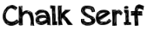
Strasse Nr.: .... | 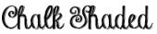
Plz: .... Ort: ....
Email: .... (für Angebot) | 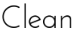
Telefonnr.: .... (für Rückruf)
Gewünschter Liefertermin: 01.01.20
Lieferadresse gleich Besteller
abweichende Lieferadresse: | 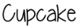
Firma: ....
Herr Frau
Name: .... Vorname: ....
Strasse Nr.: .... | ^{(Gothic)}
Plz: .... Ort: .... | 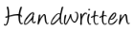
Telefonnr.: .... (für Rückruf) | 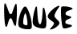 ^{(House)}
Etikettenangaben:
- Papierart | 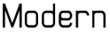
- Wabenstruktur (siehe Seite 2) | 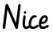
bei W_{spezial} RGB-Code angeben: | 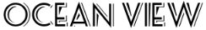
Wabenwandfarbe R: ... ; G: ... ; B: ... | 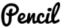
Wabenfarbe R: ... ; G: ... ; B: ...
- Beschriftung (siehe Seite 3)
- Hier steht Ihr Wort: .... | ^{(Standard)}
Schriftgrad: Schriftart: .... | 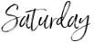 ^{(Saturday)}
- Hier steht Ihr Text: 1. Zeile: .... | 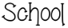
2. Zeile: .... | 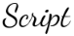 ^{(Script)}
3. Zeile: ....
4. Zeile: .... | 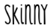
5. Zeile: ....
6. Zeile: .... | 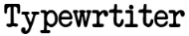
Schriftgrad: Schriftart: ....
- Logo per Mail im Anhang (in jpg, jpeg, png, ca. 2.5 MB)
Bitte rufen sie mich für die Gestaltung/Beratung an! | 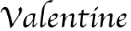
Bienenhonigart:
Mengeneinheit: Anzahl Gläser: mind. 20 | 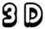
Honigglasdeckel: (siehe Seite 3)
Zahlungsart:

Wabenstruktur:
- Variante W1: weiss - goldgelb (RGB r:255, g:255, b:255 - r:235, g:223, b:0)

Standard

Produktinformation

- Variante W2: z.B. weiss - hellbraun-orange-gelb (mit Farbverlauf)

Produktinformation

- Variante W3: z.B. Bild Wabenstruktur
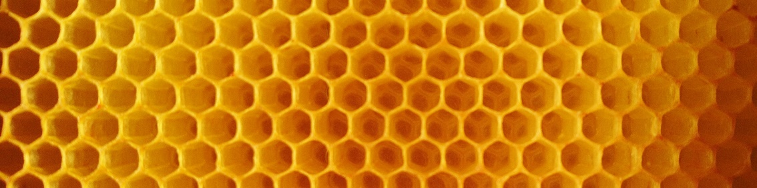
Produktinformation

- Variante W_{spezial}: z.B. RGB r:255, g:255, b:255 - r:235, g:180, b:0

Produktinformation

Beschriftung:
- Variante B1 - Standard:
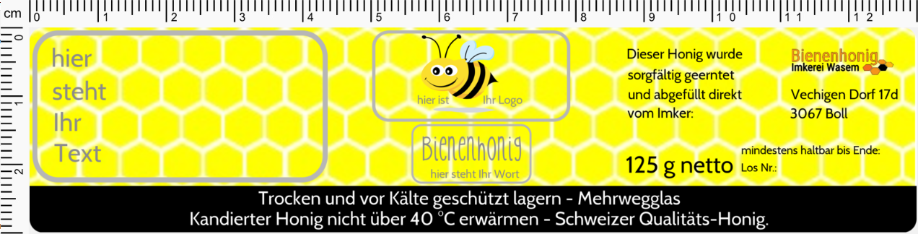
- Hier steht Ihr Text: max. 6 Zeilen Text, ca. 2 cm hoch, bis max. 4 cm Länge
- Hier ist Ihr Logo: ca. 1.5 cm hoch, max. 4 cm breit
- Hier ist Ihr Wort: ca.1 cm hoch, max. 4 cm breit

- Variante B2:
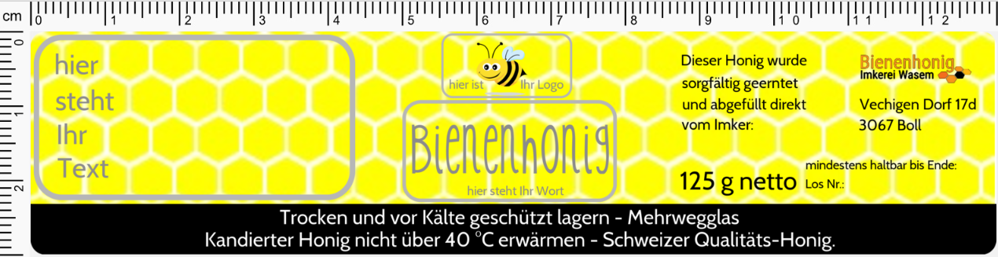
- Hier steht Ihr Text: max. 6 Zeilen Text, ca. 2 cm hoch, bis max. 4 cm Länge
- Hier ist Ihr Logo: ca. 1 cm hoch, max. 4 cm breit
- Hier ist Ihr Wort: ca.1.5 cm hoch, max. 4 cm breit

- Variante B_{spezial}:
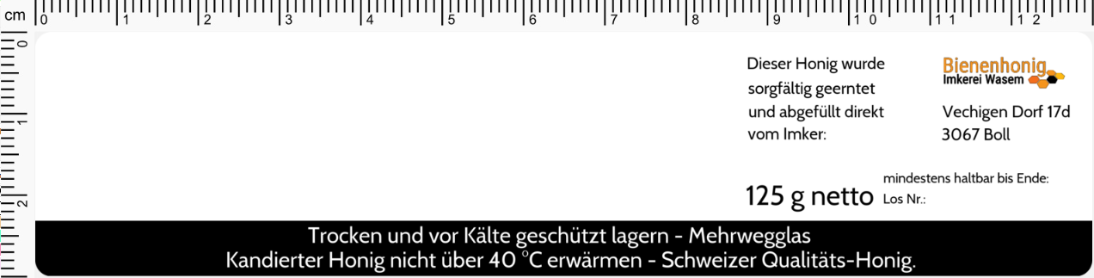
000
- die Gestaltung Hintergrund frei
- Text links und in der Mitte der Etikette frei

Honigglasdeckel:
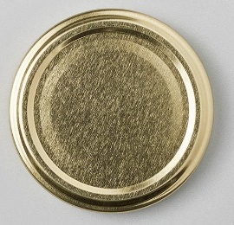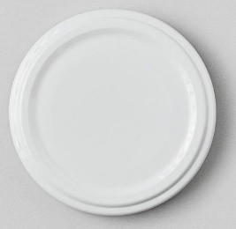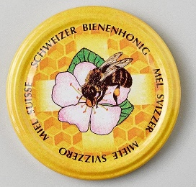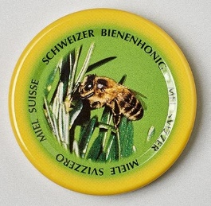
Gold (Standard) Weiss Blütenhonig Waldhonig

